“Название приложения”

Приложение «Название» выполняет функцию сбора и обработки одинаковых csv файлов с данными о пассажиропотоке.

Начало работы

Чтобы начать работу с приложением необходимо:

1. Создать ключ google_API

Если есть готовый ключ то данный пункт пропускается. В противном случае нужно перейти по ссылке [Manage resources – Google Cloud console](https://console.cloud.google.com/cloud-resource-manager) и создать проект.

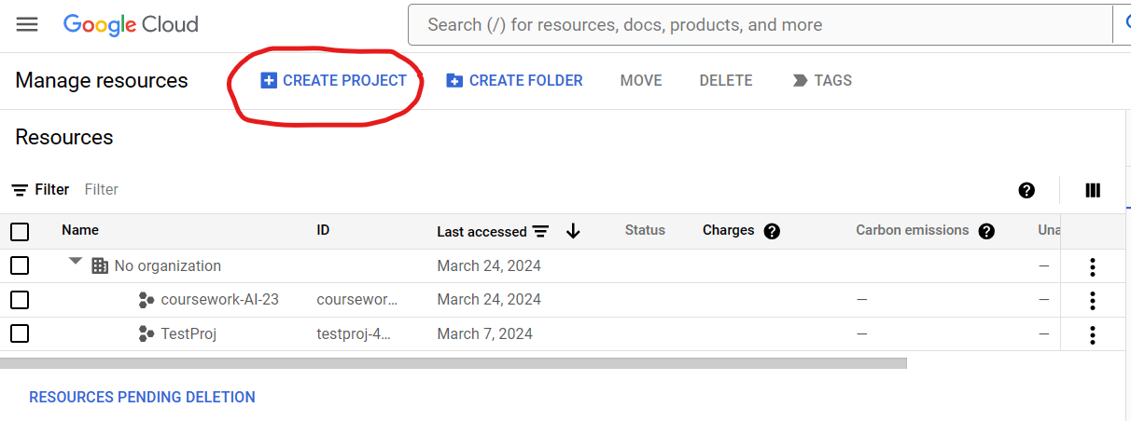

Затем через поиск необходимо найти GoogleDrive API и подключить его к проекту

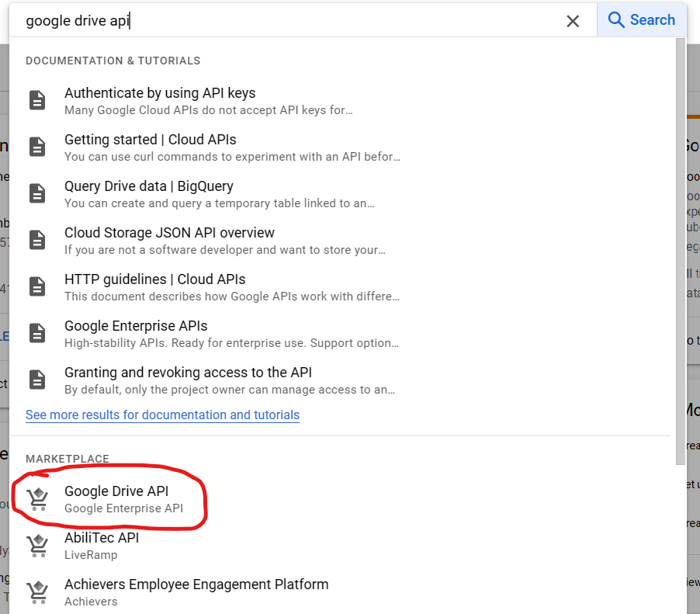

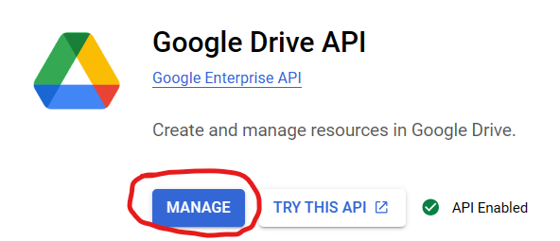

После этого откроется окно где необходимо выбрать раздел Credentials и нажать create credentials. Далее выбрать Service account.

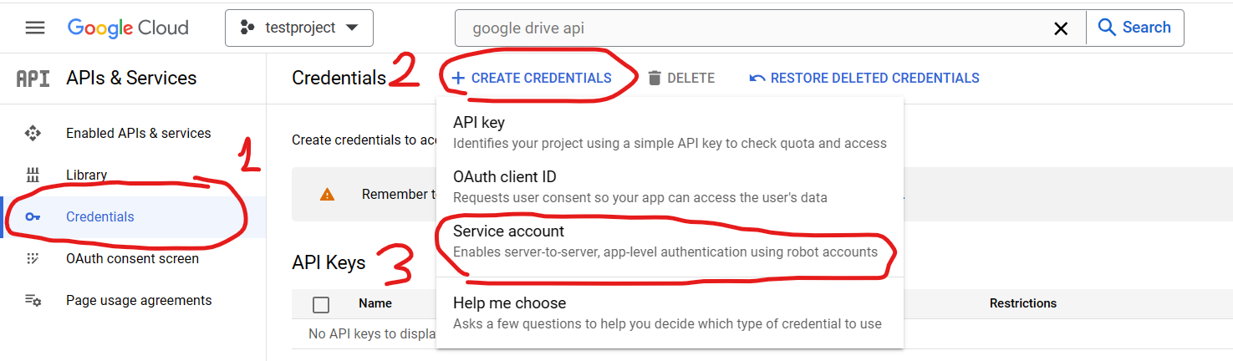

Далее заполняем данные и даем роль owner и нажимаем done

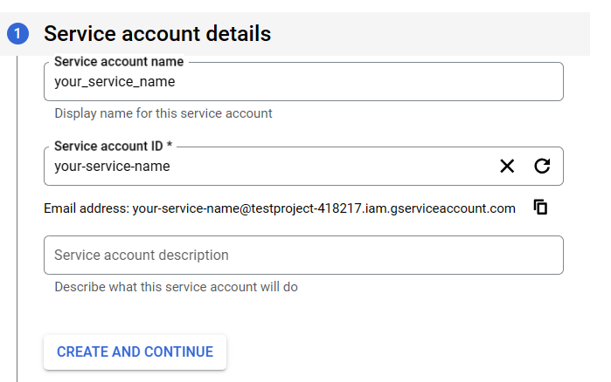

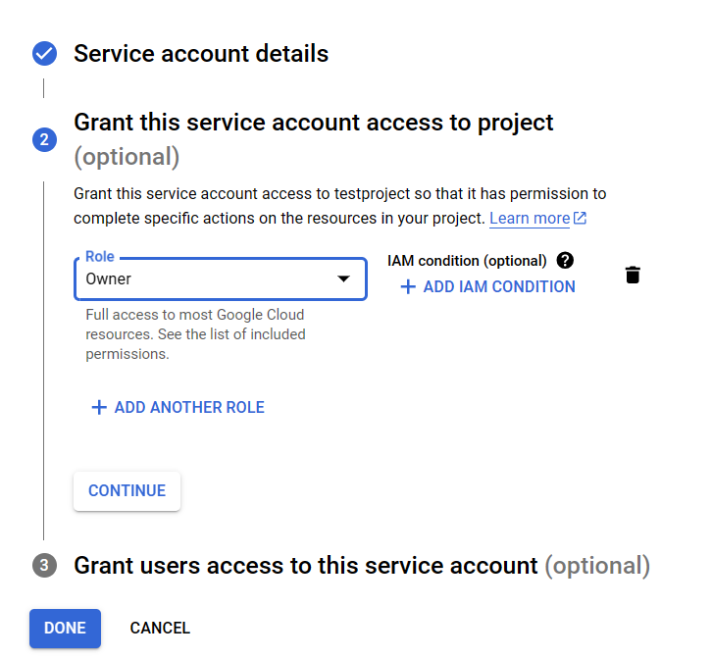

После того как аккаунт создан, необходимо создать ключ API. Для этого переходим в настройки созданного аккаунта, в раздел keys и создаем новый ключ в формате json.

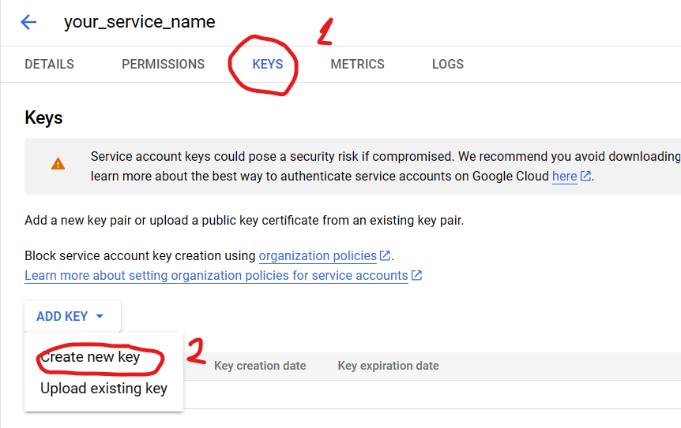

Так будет выглядеть созданный аккаунт:



После создания ключа он автоматически скачается к вам на компьютер. Теперь осталось переименовать его в key.json и переместить в корень папки программы.

1. Предоставление доступа к папкам

Необходимо скопировать почтовый адрес сервисного аккаунта, созданного в предыдущем пункте. Затем, для всех папок Google Drive, с которыми будет работать программа,

необходимо предоставить права доступа.

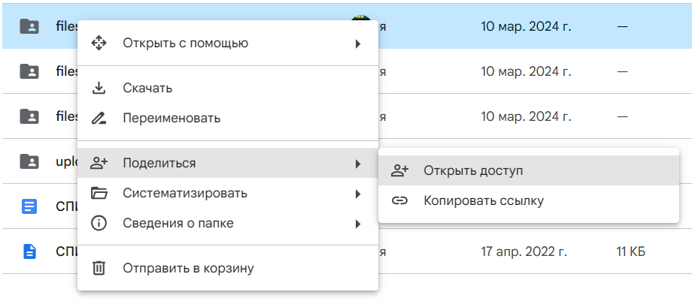

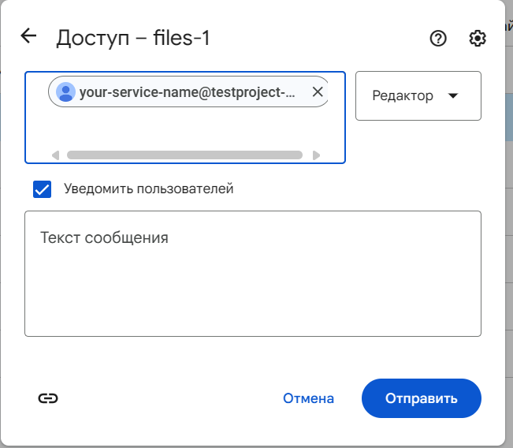

В качестве альтернативы можно просто сделать папку общедоступной, но это влечет за собой риски для безопасности содержимого папки.

1. Заполнить или создать файл folders_id.csv и записать в него id папок

Приложение использует id папок на гугл диске для обращения к ним. Чтобы узнать id папки достаточно перейти в нее на GoogleDrive и скопировать последнюю часть ссылки.

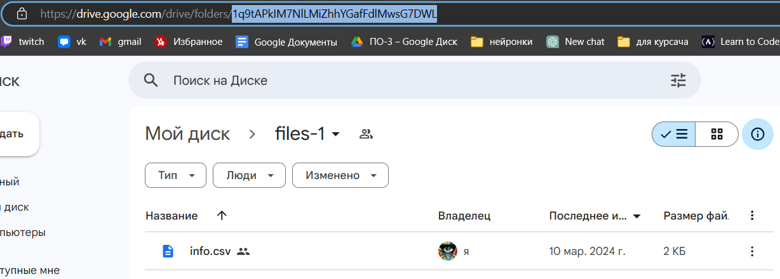Id добавляются в файл по одному в строку.

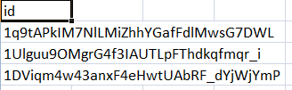

1. Запустить приложение через run.bat